แบบรายงานผลการดำเนินโครงการอยุธยาเมืองสะอาด 5 ส.
อำเภอท่าเรือ จังหวัดพระนครศรีอยุธยา

วันที่ 2, 3, 9 เดือน เมษายน พ.ศ. 2567
สถานที่ สำนักงานเกษตรอำเภอท่าเรือ
รายละเอียดการดำเนินกิจกรรม …ปรับภูมิทัศน์หน้าสำนักงานเกษตรอำเภอท่าเรือ, จิตอาสาที่วัดศักดิ์ ตำบลศาลาลอย
จำนวนผู้ร่วมกิจกรรม 6 คน
รูปภาพกิจกรรม
ภาพก่อนดำเนินการ | ภาพระหว่างดำเนินการ | ภาพหลังดำเนินการ
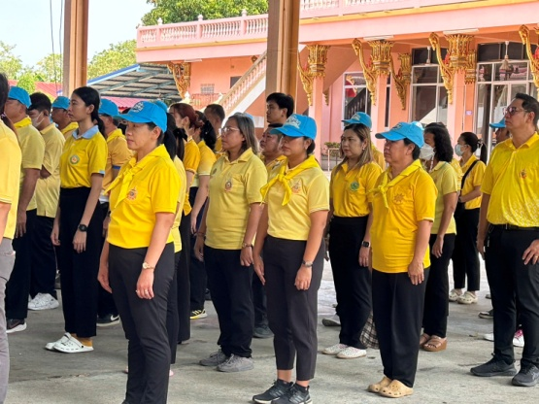  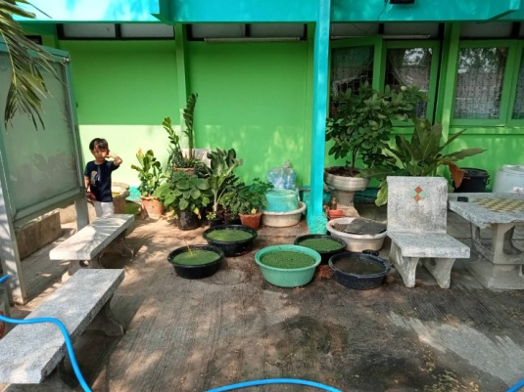  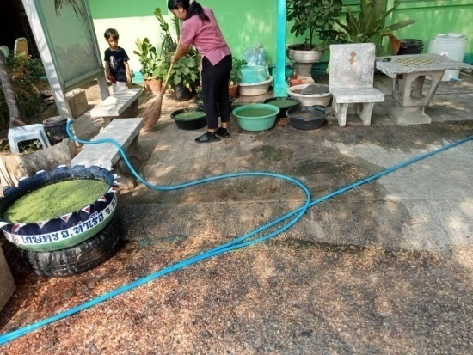 | 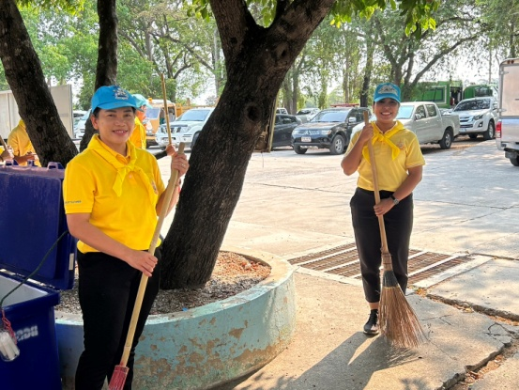  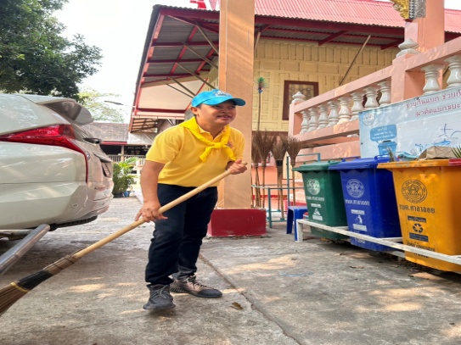  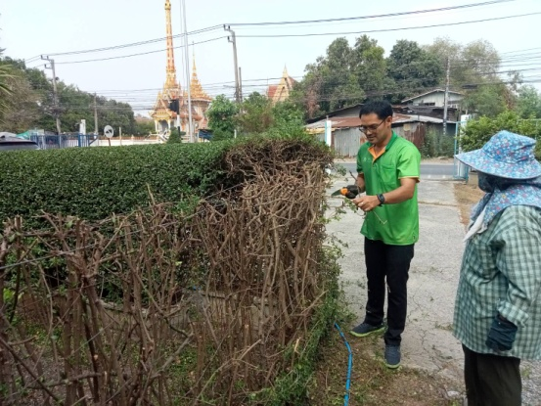 | 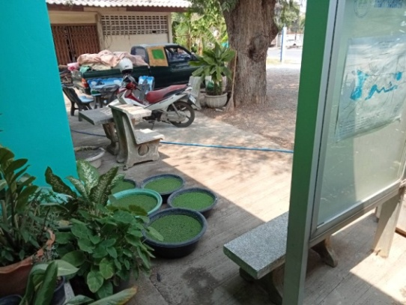  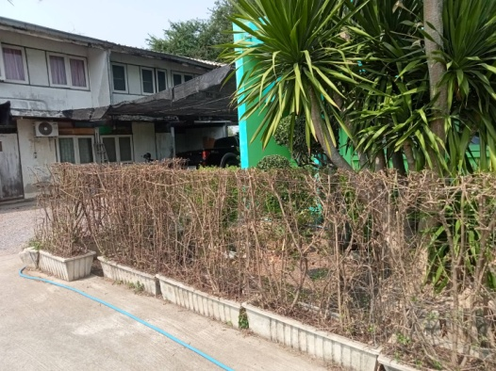  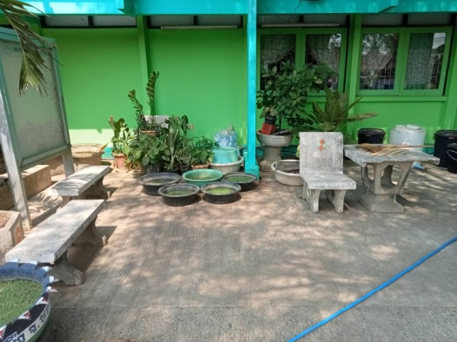

- 2 -

ภาพก่อนดำเนินการ | ภาพระหว่างดำเนินการ | ภาพหลังดำเนินการ
 | 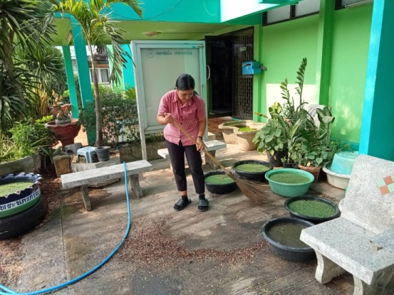  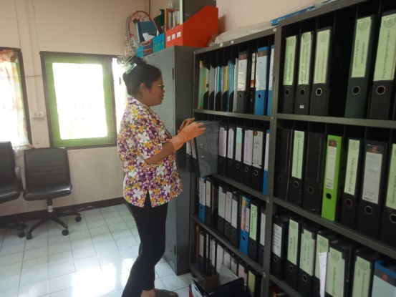 | 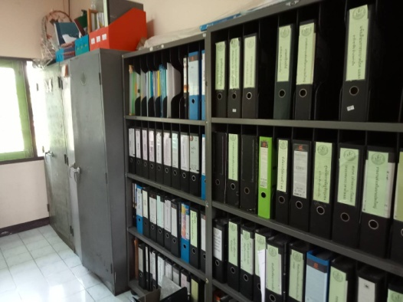

ลงชื่อ.......ภัทราพร พรหมมาศ..........ผู้รายงาน
(นางภัทราพร พรหมมาศ)
เจ้าพนักงานธุรการ
วันที่ 9 เดือน เมษายน พ.ศ. 2567

